**Calificación**

Guía de Autoaprendizaje

ASIGNATURA: INGLÉS

**UNIDAD I: FOOD AND HEALTH**

Nombre: ___________________________________ Curso: 6° básico Fecha de entrega: _________

|  |  |
| --- | --- |
| **OA:** | Leer y demostrar comprensión de un texto no literario, relacionado con funciones y temas de la unidad, identificando información general y específica. |

|  |
| --- |
| **INSTRUCCIONES GENERALES:**  - Lee atentamente la instrucción para cada ítem.  - Puedes utilizar diccionarios ya sea físicos o virtuales. **No utilices traductores para el texto.**  - Al término de la Guía, esta debe ser archivada en una carpeta para ser presentada al final del período de suspensión de clases. |
| **MAIL CONSULTAS Y RETROALIMENTACIÓN:** claudio.vars@gmail.com |

|  |
| --- |
| **Para la revisión y el cálculo de la calificación de la guía se considerará:**  - El puntaje total de la guía es de 30 puntos.  - La nota mínima (4,0) se obtendrá con el 60% del puntaje total de la guía.  - El uso de ortografía correcta en los ítems que requieren redacción.  - La selección clara y única de cada alternativa en los ítems que corresponda. |

**I. Match images and words. Write numbers 2 – 8.** 1p/each.

**1 2 3 4 5 6**

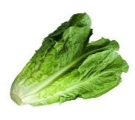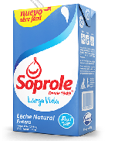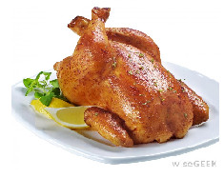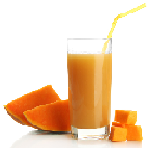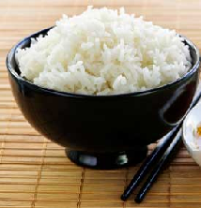

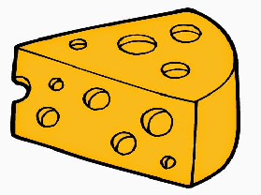

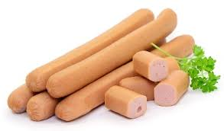 **7 8 9 10 11 12**

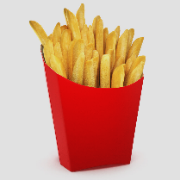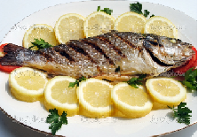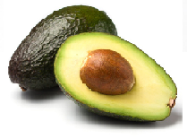

**A.** Cake :……**7**….. **G.** Rice :…………..

**B.** Lettuce :………….. **H.** Fish :…………..

**C.** Chicken :………….. **I.** Sausages :…………..

**D.** Milk :………….. **J.** Chips :…………..

**E.** Cheese :………….. **K.** Ice-cream :…………..

**F.** Avocado :………….. **L.** Juice :…………..

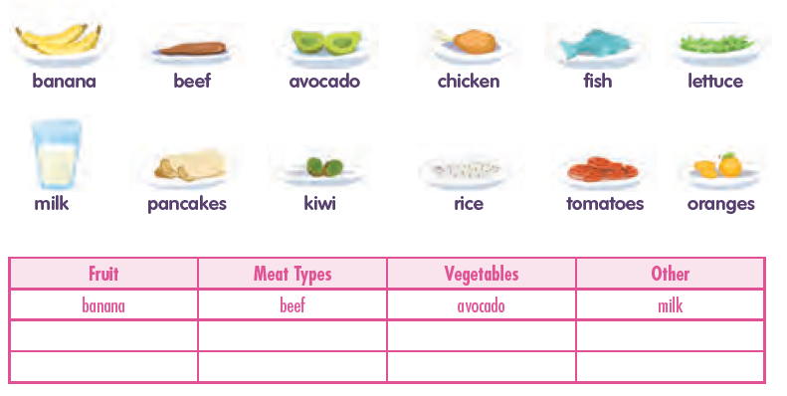**II. Classify into the correct category.** 1p/each.

**III. Translate into Spanish.**

**1.** I like milk for breakfast. _____Me gusta la leche para el desayuno__________________

2. I don’t like rice and chips. …………………………………………………………………………..……………………..

3. I love hamburgers and lettuce salad. ………………………………………………………………………………………..………..

4. I prefer orange juice for lunch. …………………………………………………..……………………………………………..

5. I don’t like coffee for breakfast. ………………………………………………………………..………………………………..

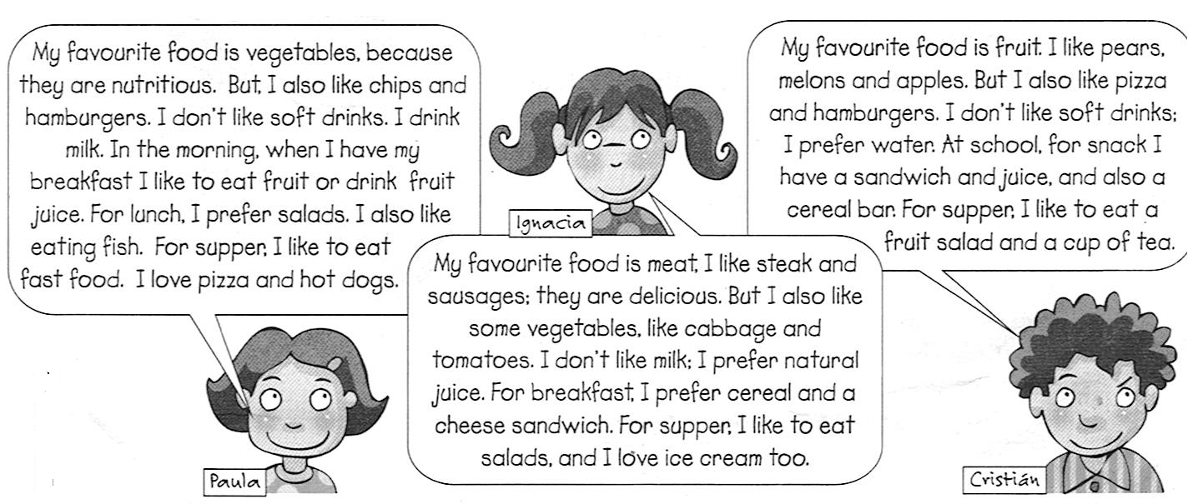**I. Read the texts and do activities A and B.**

**A. Circle the correct alternative.** 1p/each**.**

**1. The text describes….**

**a.** Different menus in a restaurant. **b.** The food children like. **c.** The importance of fruit.

**2. Paula’s favorite food is….**

**a.** Chips. **b.** Salads. **c.** Vegetables.

**3. Ignacia’s favorite food is….**

**a.** Sausages. **b.** Meat. **c.** Steak and sausages.

**4. Cristián’s favorite food is….**

**a.** Fruit. **b.** Pears. **c.** Meat.

**B. True or False (T or F).** 1p/each**.**

**1**………. Paula likes salads and fish for lunch.

**2**………. Ignacia likes meat.

**3**………. Cristián likes tea and fruit salad for breakfast.